Оглавление

1. Введение 2

2. Постановка задачи 3

3. Проектирование интерфейса приложения 3

3.1 Правила и принципы разработки интерфейса 3

3.2 Разработка макета приложения 5

4. Структура хранения данных 5

4.1 Проектирование структуры хранения данных 5

4.2 Наполнение структуры данными 5

5. Тестирование программных модулей 5

5.1 План тестирования 5

5.2 Сценарии тестирования с результатами 6

5.3 Предложения по улучшению функциональности 11

6. Заключение 11

7. Список литературы 12

8. Приложение 12

# Введение

**Интернет магазин** —  сайт, торгующий товарами посредством сети Интернет. Позволяет пользователям онлайн, в своём браузере или через мобильное приложение, сформировать заказ на покупку, выбрать способ оплаты и доставки заказа, оплатить заказ.

**Покупатель** — физическое или юридическое лицо, осуществляющее оплату деньгами и являющееся приобретателем товара или услуги. В более широком смысле покупатель — человек (в т. ч. физическое лицо) или организация (в т. ч. юридическое лицо), осуществляющее оплату деньгами и являющееся приобретателем товара или услуги.

**Продавец** — за соответствующее вознаграждение передаёт покупателю товар или услугу. Этот процесс называется, как правило, [продажа](https://ru.wikipedia.org/wiki/%D0%9F%D1%80%D0%BE%D0%B4%D0%B0%D0%B6%D0%B0), [сделка](https://ru.wikipedia.org/wiki/%D0%A1%D0%B4%D0%B5%D0%BB%D0%BA%D0%B0). При совершении продажи иногда говорят — заключена сделка [купли-продажи](https://ru.wikipedia.org/wiki/%D0%9A%D1%83%D0%BF%D0%BB%D1%8F-%D0%BF%D1%80%D0%BE%D0%B4%D0%B0%D0%B6%D0%B0). Вторым участником сделки является [покупатель](https://ru.wikipedia.org/wiki/%D0%9F%D0%BE%D0%BA%D1%83%D0%BF%D0%B0%D1%82%D0%B5%D0%BB%D1%8C) (клиент, потребитель). Продавец преследует в сделке определённую цель — извлечение [прибыли](https://ru.wikipedia.org/wiki/%D0%9F%D1%80%D0%B8%D0%B1%D1%8B%D0%BB%D1%8C).

**Продажа** — бизнес-понятие, описывающее практически любую коммерческую деятельность, бизнес вообще. Продажа чаще всего является завершающим этапом бизнес-цикла коммерческого предприятия. Употребляется всегда только в единственном числе. Продажа — обмен товара или услуги на деньги, подтвержденный чеком продажи, актом выполненных работ, накладной передачи товара (в последних двух случаях денежное движение фиксируется отдельным документом).

**Товар** - это любой продукт или услуга, которая может быть продана или куплена на рынке. Это может быть физический предмет, например, одежда, электроника, продукты питания, автомобили и т.д., а также услуги, такие как консультации, обучение, медицинские услуги и т.д. Товары могут быть произведены или приобретены для личного использования, бизнеса или перепродажи.

# Постановка задачи

Разработка проводятся на основании Договора Между ЛДПК и ИП «Бураков» № 17 от 17 апреля 2023 г.

ИП «Бураков»

Наименование работы: Сайт «Магазин одежды Amogus»

Сайт предназначен для торговли товарами посредством сети Интернет, так же предназначенный для привлечения внимания новых пользователей. Позволяет пользователям онлайн, в своём браузере или через мобильное приложение, сформировать заказ на покупку, выбрать способ оплаты и доставки заказа, оплатить заказ.

В магазине имеется товар разных категорий. У товара имеется название, цена, цвет, изображение, материал, производитель.

На сайте существует система доставки, по регионам. При оформлении заказа регистрируется адрес доставки. Указываются: регион, город, улица, дом и квартира клиента

Имеется встроенная функция добавления товаров в панели администрирования «1С Битрикс»

# Проектирование интерфейса приложения

## Правила и принципы разработки интерфейса

**Интерфейс** – внешняя оболочка приложения, дающая возможность работы с любым типом информации, хранящейся на компьютере (для этого имеется внутренние и внешние механизмы управления информацией). процесс проектирования интерфейса – циклический процесс, обладающий двумя признаками:

1. Проектирование каскадной схемы;
2. Проектирование спиральной схемы.

**Типы проектирования.**

**Стандартизация** – рекомендуется использовать стандартные, проверенные многими программистами и пользователями интерфейсные решения.

**Способы выделения интерфейса яркостью:**

1. Движение (мигание, изменение позиции). Относится к эффективным методам, поскольку человеческий глаз восприимчив к движению.
2. Изменение яркости 0% - 100%.
3. Окружение – подчеркивание либо инвертированное изображение.
4. Оттенение – разная текстура объектов.
5. Средства управления графическим интерфейсом пользователя.

**Элементы управления:**

1. Кнопки
2. CheckBox
3. Списки (ListBox, ComboBox)
4. Текстовые поля и метки (TextBox, Label)
5. Слайдеры (HScroolBar, VScroolBar)
6. Изображения (Icons) Виды:
7. Иконки подобия – они похожи на объекты, которые отображают/

**Типы интерфейсов.**

1. Однодокументный SDI:
2. главное меню
3. панели инструментов с элементами управления (задается пользователем)
4. окно приложения для размещения элементов управления (рабочее поле)
5. строка состояния
6. Многодокументный MDI:
7. главное меню
8. панель инструментов с элементами управления
9. главное окно
10. Проводник Explorer.

## Разработка макета приложения

Для разработки интерфейса использовалась среда разработки visual studio code, а так же язык разметки html и каскадная таблица стилей css.

Visual Studio Code— текстовый редактор, разработанный Microsoft для Windows, Linux и macOS. Позиционируется как «лёгкий» редактор кода для кроссплатформенной разработки веб- и облачных приложений.

HTML — стандартизированный язык гипертекстовой разметки документов для просмотра веб-страниц в браузере. Веб-браузеры получают HTML документ от сервера по протоколам HTTP/HTTPS или открывают с локального диска, далее интерпретируют код в интерфейс, который будет отображаться на экране монитора.

CSS — формальный язык декорирования и описания внешнего вида документа (веб-страницы), написанного с использованием языка разметки (чаще всего HTML или XHTML). Также может применяться к любым XML-документам, например, к SVG или XUL.

Варфпейм или макет в фигме

# Структура хранения данных

Данные хранятся в базе данных MySQL. База данных автоматически генерируется системой управления содержимым «1-С Битрикс»

## Проектирование структуры хранения данных

????

## Наполнение структуры данными

Данные о товаре заполняются вручную администратором сайта через панель администрирования сайтом.

# Тестирование программных модулей

## План тестирования

Добавление товара.

Удаление товара.

Редактирование товара.

## Сценарии тестирования с результатами

Добавление товара:

Для добавления товара в панели слева нужно выбрать пункт магазин.

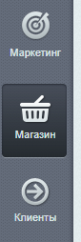

Рис.1 «Меню слева»

После зайти в товары

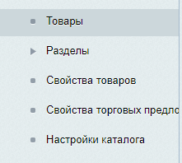

Рис.2 «Товары»

И нажать кнопку создать

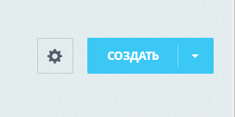

Рис.3 «Кнопка создания товара»

После нужно заполнить основные данные о товаре

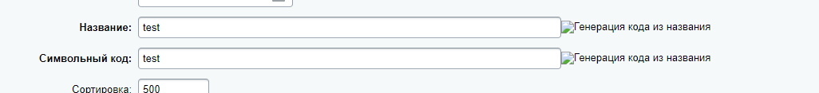

Рис.4 «Окно с информацией о товаре»

Во вкладке подробно

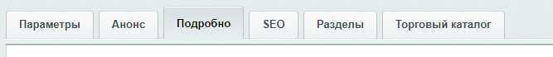

Рис.5 «Вкладки»

Можно добавить фото товара.

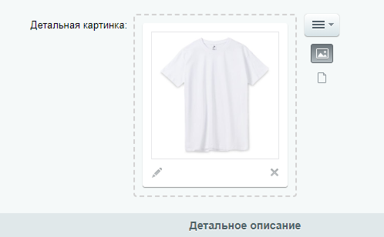

Рис.6 «Окно с добавлением фото товара»

После перейти во вкладку разделы и выбрать раздел для нового товара.

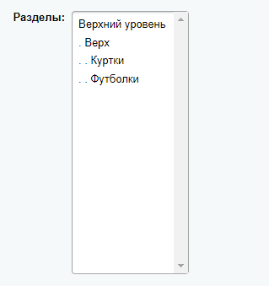

Рис.7 «Окно с выбором раздела товара»

После перейти во вкладку Торговый каталог

Смотрите рис.5

И указать в нем цену товара, а также выбрать ставку НДС и указать входит ли она в цену товара указанную в каталоге.

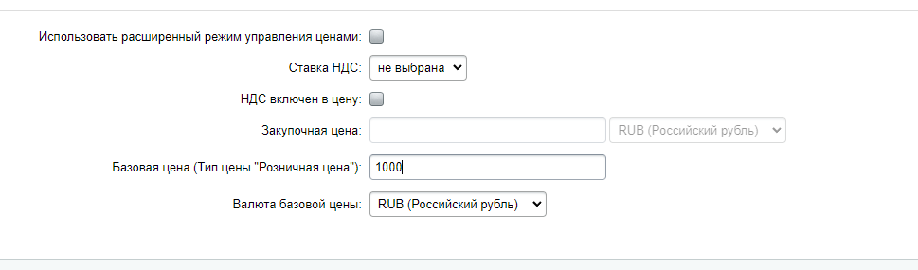

Рис.8 «Окно с настройкой цены товара»

После нажать кнопку сохранить.

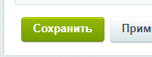

Рис.9 «Кнопка сохранить»

Результат: Товар был добавлен и была отображена в каталоге

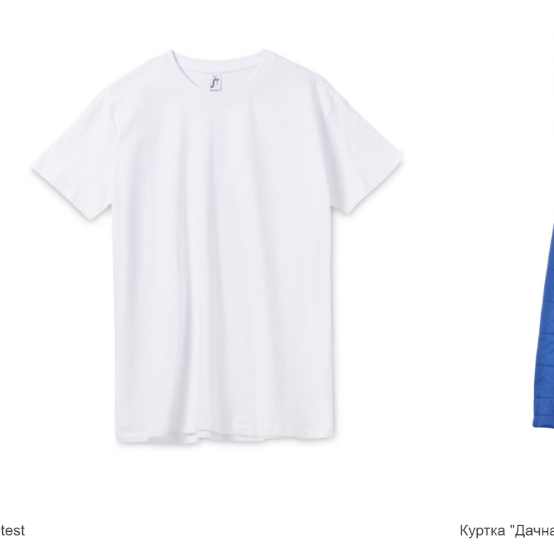

Рис.10 «Товар в каталоге»

Удаление товара:

Для удаления товара в панели слева нужно выбрать пункт магазин.

Смотрите рис.1

После зайти в товары

Смотрите рис.2

Из списка товаров выберем товар с названием test1

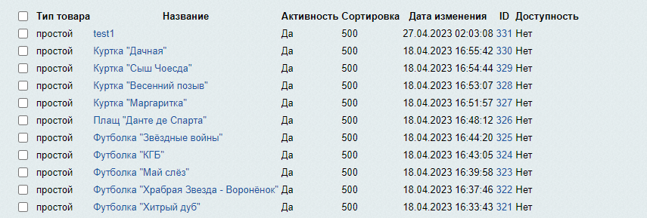

Рис.11 «Список товаров»

После нажатия по товару откроется окно редактирования, в нем справа нужно нажать кнопку «Действия» и в выпадающем списке выбрать «Удалить товар»

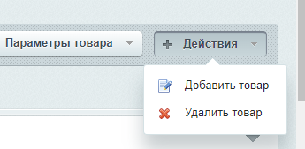

Рис.12 «Кнопка удаления товара»

Результат: товар удален и больше не отображается в каталоге

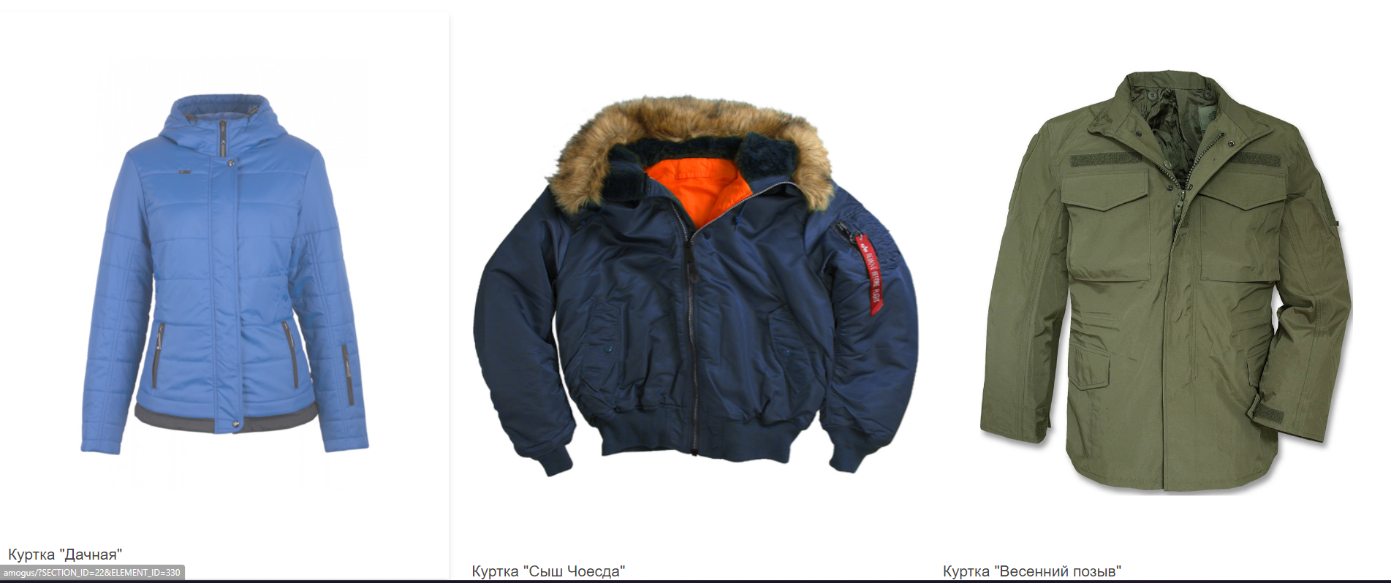

Редактирование:

Для редактирования товара, в панели слева нужно выбрать пункт магазин.

Смотрите рис.1

После зайти в товары

Смотрите рис.2

Из списка товаров редактируем товар с названием test



После нажатия по товару откроется окно редактирования, в нем изменим название на test1

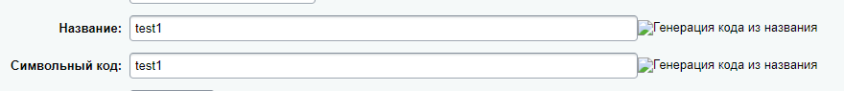

Рис.13 «Окно редактирования товара»

После завершения редактирования товара нажмите кнопку сохранить в левом нижнем углу



Рис.14 «Кнопка сохранить»

Результат: Товар был изменен и измененный отображен в каталоге.

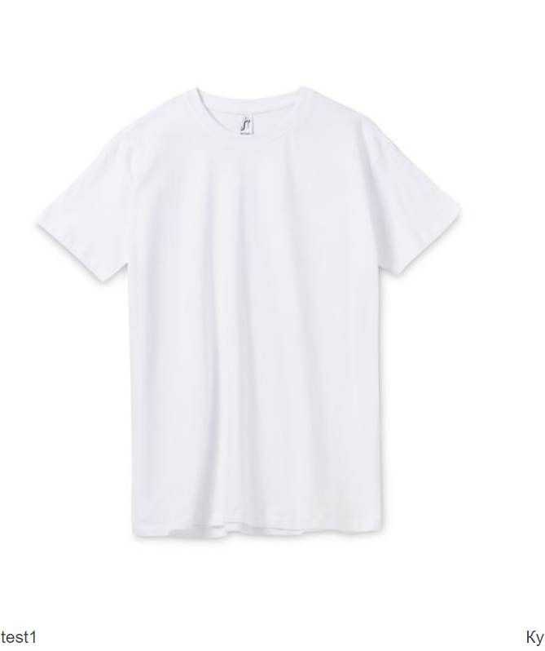

Рис.15 «Товар в каталоге»

## Предложения по улучшению функциональности

# Заключение

В заключение хочу сказать, что представленный сайт способен успешно осуществлять выполнение поставленных перед ним задач, однако его функциональные возможности могут быть расширены. В перспективе на сайт можно добавить функцию корзины. Необходимо расширить количество данных в базе данных. В процессе разработки данного сайта, я углубил свои знания и навыки в области информационных технологий, изучив множество новых и полезных методик и технологий, которые я успешно применил в ходе работы. В процессе разработки были использованы такие технологии как:

PHP (Hypertext Preprocessor) - это скриптовый язык программирования, который широко используется для создания динамических веб-сайтов и веб-приложений. PHP выполняется на стороне сервера и может генерировать HTML, CSS, JavaScript и другие форматы контента для веб-браузера.

1С-Битрикс - это платформа для создания веб-сайтов и интернет-магазинов, основанная на языке программирования PHP и использующая базу данных MySQL. Она была разработана компанией 1С-Битрикс и предоставляет широкий набор инструментов для создания и управления веб-проектами любого уровня сложности.

# Список литературы

1. Басыров, Р. 1С-Битрикс. Корпоративный портал. Повышение эффективности компании (+ CD-ROM) / Р. Басыров. - М.: Питер, 2010. - 320 c.  
2. Басыров, Р. 1С-Битрикс. Строим профессиональный сайт и интернет-магазин / Р. Басыров. - М.: Книга по Требованию, 2011. - 544 c.  
3. Басыров, Роберт 1С-Битрикс: Корпоративный портал. Руководство разработчика/Роберт Басыров.-М.: Рид Групп, 2012. - 352 c.  
4. Рассел, Джесси 1С-Битрикс / Джесси Рассел. - М.: Книга по Требованию, 2012. - 546 c.  
5. Расторгуев, О. П. Сайт на 1С-Битрикс. Создание, поддержка и продвижение. Базовое практическое руководство / О.П. Расторгуев, Р.Г. Прокди. - М.: Наука и техника, 2012. - 256 c.

# Приложение

1. Техническая документация

**Введение**

Интернет магазин —  сайт, торгующий товарами посредством сети Интернет. Позволяет пользователям онлайн, в своём браузере или через мобильное приложение, сформировать заказ на покупку, выбрать способ оплаты и доставки заказа, оплатить заказ.

# Основания для разработки

Разработка проводятся на основании Договора Между ЛДПК и ИП «Бураков» № 17 от 17 апреля 2023 г.

ИП «Бураков»

Наименование работы: Сайт «Магазин одежды Amogus»

# Назначение разработки

Сайт предназначен для торговли товарами посредством сети Интернет, так же предназначенный для привлечения внимания новых пользователей. Позволяет пользователям онлайн, в своём браузере или через мобильное приложение, сформировать заказ на покупку, выбрать способ оплаты и доставки заказа, оплатить заказ.

В магазине имеется товар разных категорий. У товара имеется название, цена, цвет, изображение, материал, производитель.

На сайте существует система доставки, по регионам. При оформлении заказа регистрируется адрес доставки. Указываются: регион, город, улица, дом и квартира клиента

Имеется встроенная функция добавления товаров в панели администрирования «1С Битрикс»

# Требования к программе или программному изделию

## 4.1 Требования к функциональным характеристикам

## 4.1.1. Требования к составу выполняемых функций:

* Добавление, удаление и редактирование товаров в системе «1С Битрикс» и вывод их на форму сайта в виде каталога товаров.
* Динамическое отображение товаров на сайте и вывод рекомендаций в зависимости текущего товара
  + 1. **Требования к организации входных данных:**

Входные данные программы организованы в автоматически генерируемой системой 1С Битрикс в БД «Microsoft SQL» сайта.

**Требования к организации выходных данных:**

Выходные данные организованы в виде каталога товаров и карточки товара.

## 4.2 Требования к надежности.

Программа должна быть в достаточной степени надёжна от сбоев. На крайний случай предусмотрено сохранение данных БД «Microsoft SQL» или восстановление данных в случае завершения работы.

## 4.3 Условия эксплуатации

Сайт не требует специального обслуживания. Для ознакомления с полным функционалом пользователь должен прочесть Руководство пользователя. Для работы с программой требуются хотя бы малейшие навыки работы с сайтами и панелью управления «1С Битрикс» с похожим интерфейсом, содержащими информацию в виде таблиц БД.

**Климатические условия эксплуатации:**

Сайт не требует соблюдения особенных климатических условий эксплуатации, при которых должны обеспечиваться заданные характеристики, должны удовлетворять требованиям, предъявляемым к техническим средствам в части условий их эксплуатации.

## 4.4 Требования к составу и параметрам технических средств

|  |  |
| --- | --- |
| Процессор | Intel(R) Core(TM) i5-6400 CPU @ 2.70GHz 2.70 GHz |
| Оперативная Память | 8 ГБ, DDR4, DIMM, 2133 МГц; |
| Разрешение экрана | 1920x1080 |
| Размер экрана | От 24 дюймов |
| Устройства ввода | Мышь, клавиатура |
| Дисковое пространство | Не требуется |
| Операционная система | Windows 10 |

## 4.5 Требования к информационной и программной совместимости

Для корректной работы необходимо: ОС Windows 10.

Браузеры: Yandex Browser, Chrome, Opera.

1. Windows 10 - Операционная система для персональных компьютеров и рабочих станций, разработанная корпорацией Microsoft в рамках семейства Windows NT.
2. «1С Битрикс» - то профессиональная система для создания и управления интернет-проектами. С помощью «1С-Битрикс: Управление сайтом» можно разработать новый веб-проект или перевести существующий на новую систему управления.

## 4.6 Специальные требования

Программа должна обеспечивать взаимодействие с пользователем посредством графического пользовательского интерфейса сайта. Программа должна обеспечивать удобный и быстрый вывод данных в каталог.

# Требования к программной документации

В ходе разработки программы должны быть подготовлены следующие программные документы: текст программы, описание программы, программа и методика испытаний, руководство пользователя, руководство программиста.

ческое задание

2. Руководство программиста

1. **Назначение и условия применения программы**

Сайт предназначен для торговли товарами посредством сети Интернет, так же предназначенный для привлечения внимания новых пользователей. Позволяет пользователям онлайн, в своём браузере или через мобильное приложение, сформировать заказ на покупку, выбрать способ оплаты и доставки заказа, оплатить заказ.

|  |  |
| --- | --- |
| Процессор | Intel(R) Core(TM) i5-6400 CPU @ 2.70GHz 2.70 GHz |
| Оперативная Память | 8 ГБ, DDR4, DIMM, 2133 МГц; |
| Разрешение экрана | 1920x1080 |
| Размер экрана | От 24 дюймов |
| Устройства ввода | Мышь, клавиатура |
| Дисковое пространство | Не требуется |
| Операционная система | Windows 10 |

Для корректной работы необходимо: ОС Windows 10, Браузеры: Yandex Browser, Chrome, Opera.

1. Windows 10 - Операционная система для персональных компьютеров и рабочих станций, разработанная корпорацией Microsoft в рамках семейства Windows NT.
2. «1С Битрикс» - то профессиональная система для создания и управления интернет-проектами. С помощью «1С-Битрикс: Управление сайтом» можно разработать новый веб-проект или перевести существующий на новую систему управления.

**Характеристика программы**

Программа должна обеспечивать следующие функции:

* Добавление, удаление и редактирование товаров в системе «1С Битрикс» и вывод их на форму сайта в виде каталога товаров.
* Получение адреса доставки от заказчика посредством ввода данных заказчиком в форму.
* Динамическое отображение товаров на сайте и вывод рекомендаций в зависимости текущего товара

1. **Обращение к программе**

HTML (Hypertext Markup Language) - это код, который используется для структурирования и отображения веб-страницы и её контента. Например, контент может быть структурирован внутри множества параграфов, маркированных списков или с использованием изображений и таблиц данных.

CSS (Cascading Style Sheets) — формальный язык декорирования и описания внешнего вида документа (веб-страницы), написанного с использованием языка разметки (чаще всего HTML или XHTML).

**Код заголовка html страниц:**

<?php if(!defined("B_PROLOG_INCLUDED") || B_PROLOG_INCLUDED!==true) die();?>

<?php

use bitrix\Main\Page\Asset;

?>

<!DOCTYPE html>

<?php

Asset::getInstance()->addCss(SITE_TEMPLATE_PATH . '/css/style.css');

Asset::getInstance()->addJs(SITE_TEMPLATE_PATH . '/js/jquery.js');

?>

<?$APPLICATION->ShowPanel();?>

<header id="header" class="header-v1">

<title>Магазин Одежды Amogus</title>

<div class="topbar">

<div class="container container-40">

<div class="topbar-left">

<div class="topbar-option">

</div>

<!--end topbar-option-->

</div>

<!--end topbar-left-->

<div class="logo hidden-xs hidden-sm">

<a><img src="<?=SITE_TEMPLATE_PATH?>/img/amber.png"class="img-reponsive"></a>

</div>

<!--end logo-->

<div class="topbar-right">

<div class="topbar-option">

<div class="topbar-cart">

</div>

</div>

<!--end topbar-option-->

</div>

<!--end topbar-right-->

</div>

</div>

<div class="header-top">

<div class="container container-40">

<div class="row">

<div class="col-xs-12 col-sm-12 col-md-12">

<div class="logo-mobile hidden-lg hidden-md">

<a href="" title="home-logo"><img src="<?=SITE_TEMPLATE_PATH?>/img/Amogusbeer.png" alt="logo" class="img-reponsive"></a>

</div>

<!--end logo-->

<button type="button" class="navbar-toggle icon-mobile" data-toggle="collapse" data-target="#myNavbar">

<span class="icon-menu"></span>

</button>

<nav class="navbar main-menu">

<div class="collapse navbar-collapse" id="myNavbar">

<ul class="nav navbar-nav js-menubar">

</ul>

</div>

</nav>

</div>

</div>

</div>

</div>

</header>

<head>

<?$APPLICATION->ShowHead();?>

<meta charset="utf-8">

<meta http-equiv="X-UA-Compatible" content="IE=edge">

<meta name="viewport" content="width=device-width, initial-scale=1, maximum-scale=1" />

<link rel="stylesheet" href="css/slick.css">

<link rel="stylesheet" href="css/slick-theme.css">

<link rel="stylesheet" href="css/owl.carousel.min.css">

<link rel="shortcut icon" href="img/favicon.png" type="image/png">

<link rel="stylesheet" href="css/owl.theme.default.min.css">

<link rel="stylesheet" type="text/css" href="css/bootstrap-slider.css">

<link rel="stylesheet" type="text/css" href="css/style.css">

</head>

<body>

**Код подвала html страниц:**

<?php if(!defined("B_PROLOG_INCLUDED") || B_PROLOG_INCLUDED!==true) die();?>

<html>

<footer>

<div class="container container-42">

<div class="row">

<div class="col-xs-12 col-sm-12 col-md-6 col-lg-4">

<div class="newletter-form">

<h3 class="footer-title text-center">Страна/Регион</h3>

<form action="#">

<input type="text" name="s" placeholder="Введите страну/регион доставки" class="form-control">

</form>

</div>

<div class="newletter-form">

<h3 class="footer-title text-center">Улица, дом, квартира</h3>

<form action="#">

<input type="text" name="s" placeholder="Улица, дом, квартира" class="form-control">

</form>

</div>

</div>

<div class="col-xs-12 col-sm-12 col-md-6 col-lg-4">

<div class="newletter-form">

<h3 class="footer-title text-center">Край/Область/Район</h3>

<form action="#">

<input type="text" name="s" placeholder="Введите Край/Область/Район доставки" class="form-control">

</form>

</div>

<div class="newletter-form">

<h3 class="footer-title text-center">Город</h3>

<form action="#">

<input type="text" name="s" placeholder="Введите город доставки" class="form-control">

</form>

</div>

</div>

<div class="col-xs-12 col-sm-12 col-md-6 col-lg-4">

<div class="newletter-form">

<h3 class="footer-title text-center">Почтовый индекс</h3>

<form action="#">

<input type="text" name="s" placeholder="Введите почтовый индекс" class="form-control">

</form>

</div>

<div class="newletter-form">

<h3 class="footer-title text-center">Номер телефона</h3>

<form action="#">

<input type="text" name="s" placeholder="+7(XXX)XX-XX-XX" class="form-control">

</form>

</div>

</div>

</div>

</div>

</footer>

<a href="#" class="scroll_top">SCROLL TO TOP<span></span></a>

</body>

</html>

# Входные и выходные данные

**Входная информация:**

Входные данные программы организованы в автоматически генерируемой системой 1С Битрикс в БД «Microsoft SQL» сайта.

**Выходная информация:**

Выходные данные организованы в виде каталога товаров и карточки товара.

# Сообщения

Всплывающее окно при отправке данных с формы

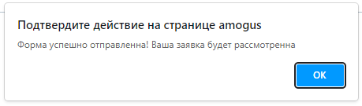

Рис.1 «Окно при отправке данных с формы»

3. Руководство пользователя

**1.Назначение программы:**

Сайт предназначен для торговли товарами посредством сети Интернет, так же предназначенный для привлечения внимания новых пользователей. Позволяет пользователям онлайн, в своём браузере или через мобильное приложение, сформировать заказ на покупку, выбрать способ оплаты и доставки заказа, оплатить заказ.

**2.Условия выполнения программы:**

|  |  |
| --- | --- |
| Процессор | Intel(R) Core(TM) i5-6400 CPU @ 2.70GHz 2.70 GHz |
| Оперативная Память | 8 ГБ, DDR4, DIMM, 2133 МГц; |
| Разрешение экрана | 1920x1080 |
| Размер экрана | От 24 дюймов |
| Устройства ввода | Мышь, клавиатура |
| Дисковое пространство | Не требуется |
| Операционная система | Windows 10 |

Требования к программным средствам:

Для корректной работы необходимо: ОС Windows 10,

Браузеры: Yandex Browser, Chrome, Opera.

1. Windows 10 - Операционная система для персональных компьютеров и рабочих станций, разработанная корпорацией Microsoft в рамках семейства Windows NT.
2. «1С Битрикс» - то профессиональная система для создания и управления интернет-проектами. С помощью «1С-Битрикс: Управление сайтом» можно разработать новый веб-проект или перевести существующий на новую систему управления.

**3.Выполнение программы:**

Администратор

Перейти по ссылке для авторизации на сайте в качестве администратора:

<http://amogus/bitrix/admin/>

Ввести данные для авторизации (Логин: admin, пароль: admin1)

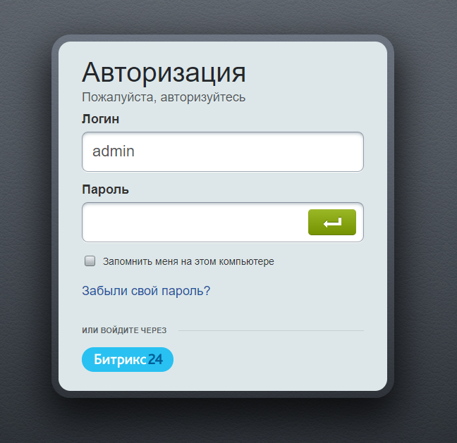

Рис.1 «Окно авторизации»

После авторизации вы сможете увидеть статистику продаж и посещений сайта в виде графика и таблицы, а также информацию о сайте.

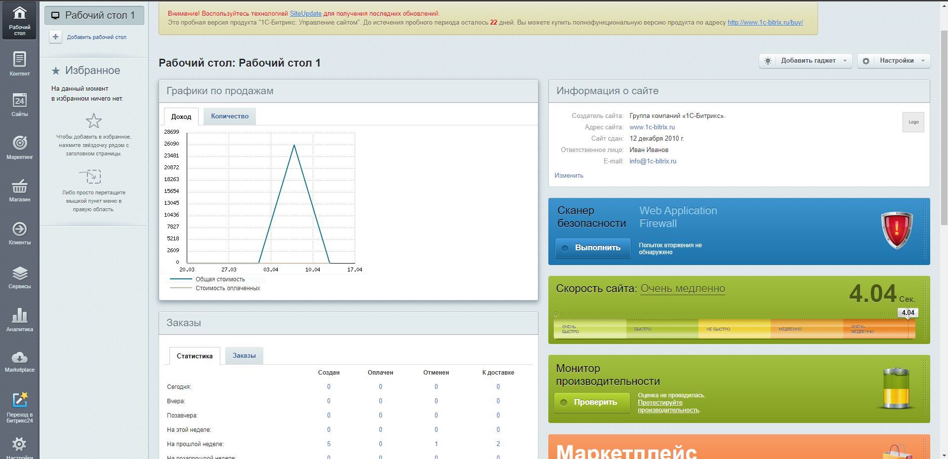

Рис.2 «Панель администратора»

**Добавление товара:**

Вы можете добавить новый товар. Для этого в панели слева нужно выбрать пункт магазин.



Рис.3 «Меню слева»

После зайти в товары



Рис.4 «Товары»

И нажать кнопку создать



Рис.5 «Кнопка создания товара»

После вам нужно будет заполнить основные данные о товаре

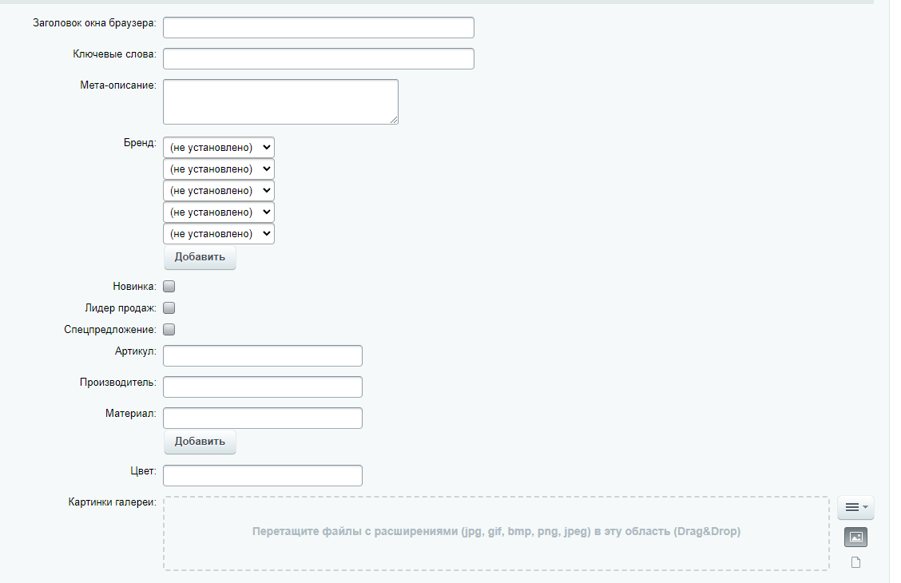

Рис.6 «Окно с информацией о товаре»

Во вкладке подробно



Рис.7 «Вкладки»

Нужно добавить фото товара.

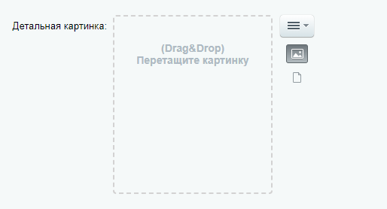

Рис.8 «Окно с добавлением фото товара»

После перейти во вкладку разделы и выбрать раздел нового вашего нового товара.



Рис.9 «Окно с выбором раздела товара»

После перейти во вкладку Торговый каталог

Смотрите рис.7

И указать в нем цену товара, а также выбрать ставку НДС и указать входит ли она в цену товара указанную в каталоге.

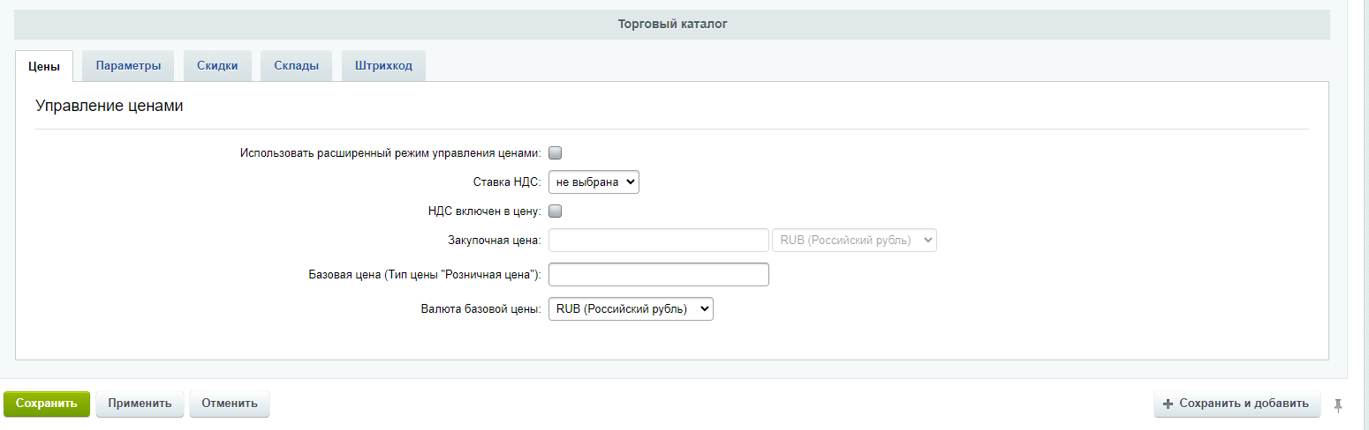

Рис.10 «Окно с настройкой цены товара»

После нажать кнопку сохранить.

**Удаление товара:**

Вы можете удалить товар. Для этого в панели слева нужно выбрать пункт магазин.

Смотрите рис.3

После зайти в товары

Смотрите рис.4

Из списка товаров выбрать не нужный и нажать на него левой кнопкой мыши

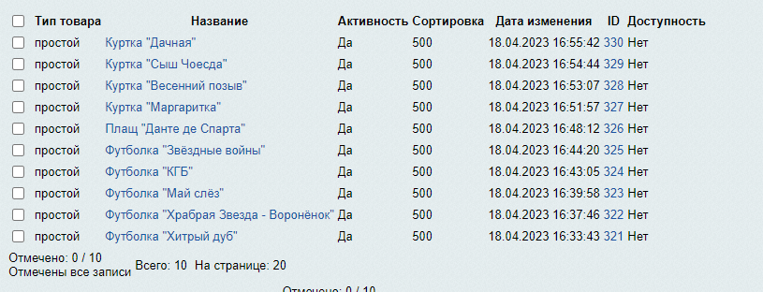

Рис.11 «Список товаров»

После нажатия по товару откроется окно редактирования, в нем нужно справа нужно нажать кнопку «Действия» и в выпадающем списке выбрать «Удалить товар»



Рис.12 «Кнопка удаления товара»

Редактирование товара:

Вы можете удалить товар. Для этого в панели слева нужно выбрать пункт магазин.

Смотрите рис.3

После зайти в товары

Смотрите рис.4

Из списка товаров выбрать не нужный и нажать на него левой кнопкой мыши

Смотрите рис.11

После нажатия по товару откроется окно редактирования, в нем вы можете изменить данные о товаре

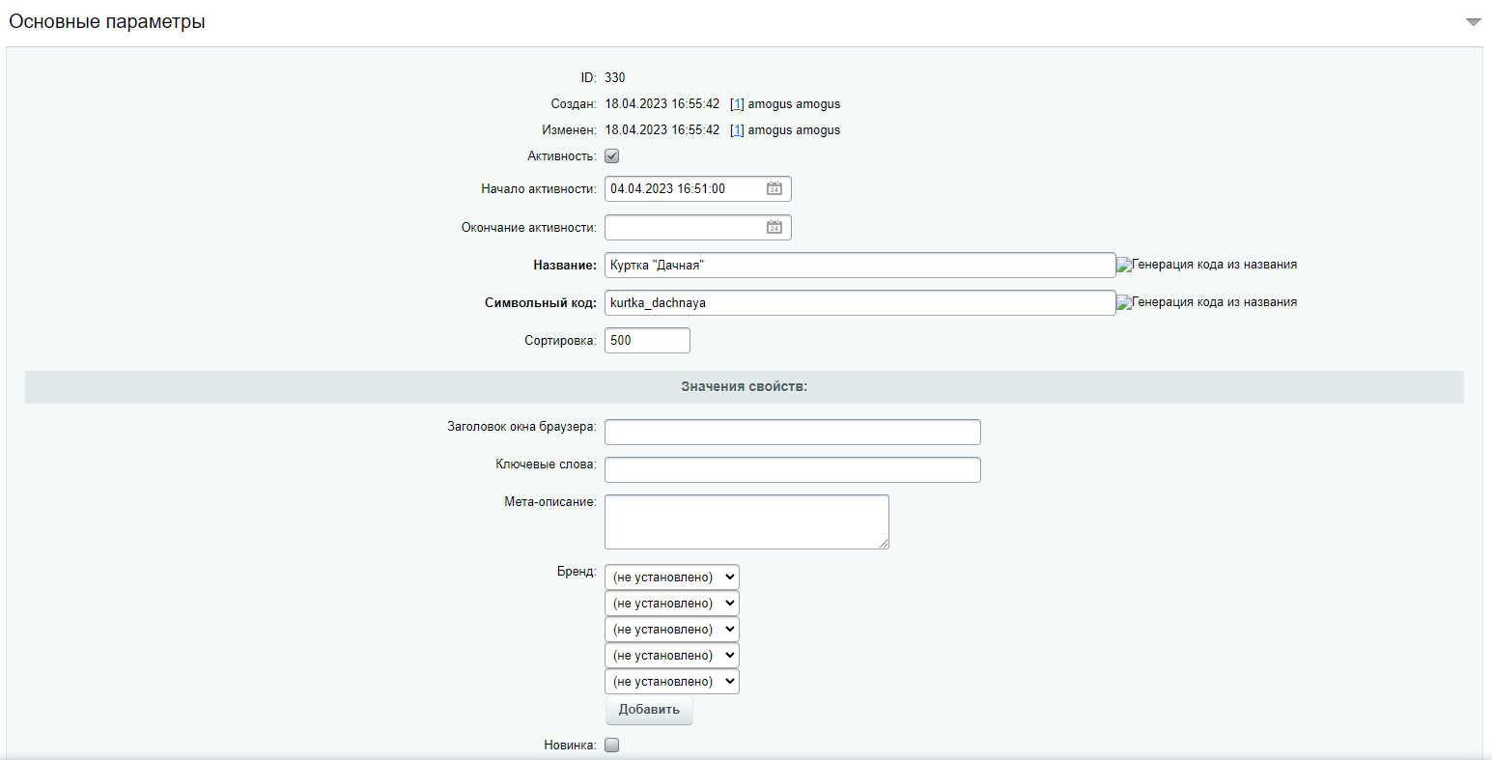

Рис.13 «Окно редактирования товара»

После завершения редактирования товара нажмите кнопку сохранить в левом нижнем углу



Рис.14 «Кнопка сохранить»

**Пользователь:**

Зайти на сайт по ссылке: http://amogus/

Выбрать товар из каталога

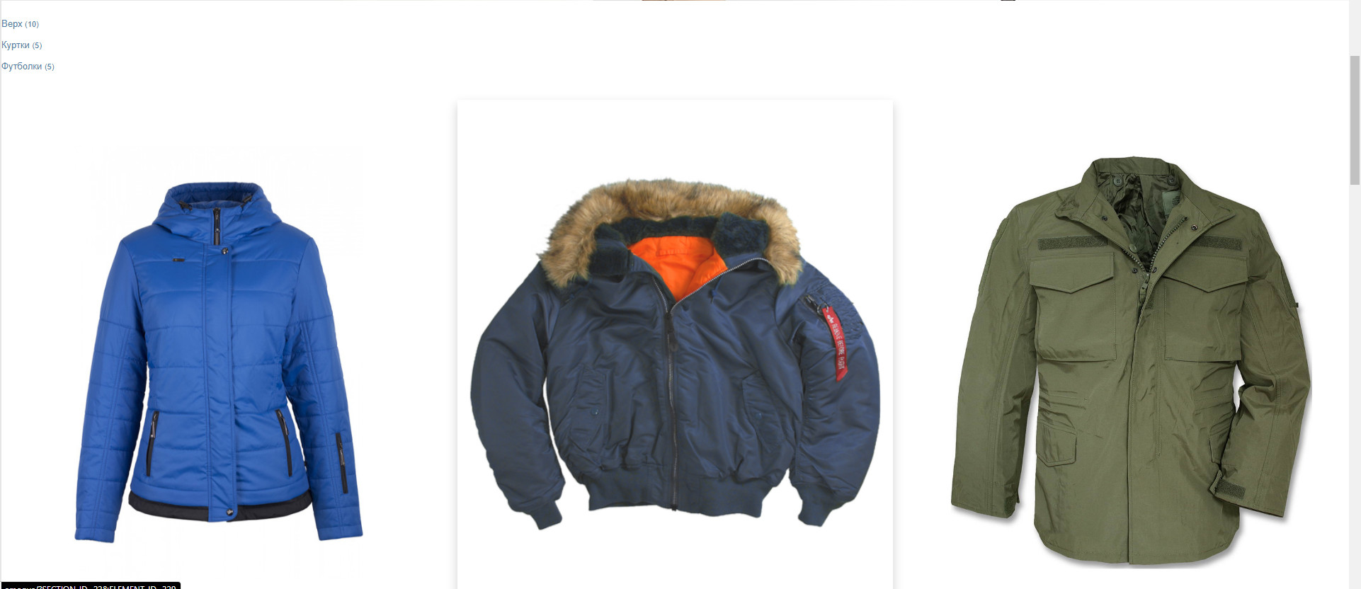

Рис.15 «Каталог товаров»

После нажать на понравившийся товар и рассмотреть страницу товара.

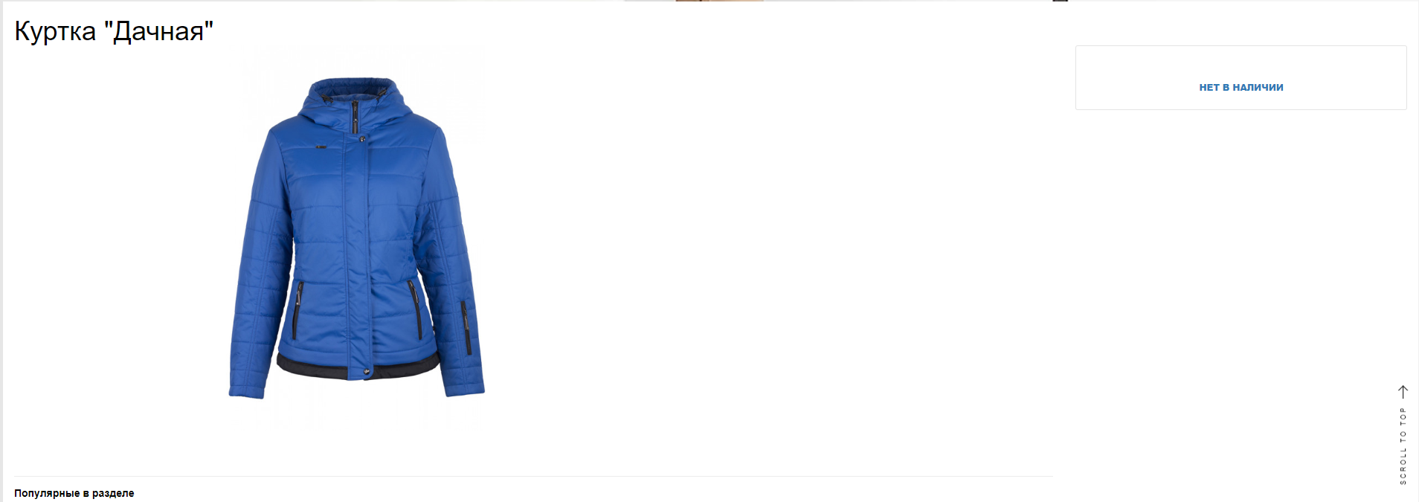

Рис.16 «окно товара»